Отчет о прохождении первого модуля внешнего курса

Введение в Linux. Модуль 3

Лазарев Даниил Михайлович

Содержание

# 1 Цель работы

Пройти курс, который дополнит уже имеющиеся и возможно даст новые знания.

# 2 Выполнение лабораторной работы

Это было и в наших лабораторных работах, поэтому без проблем нахожу верный ответ. (рис. 1).

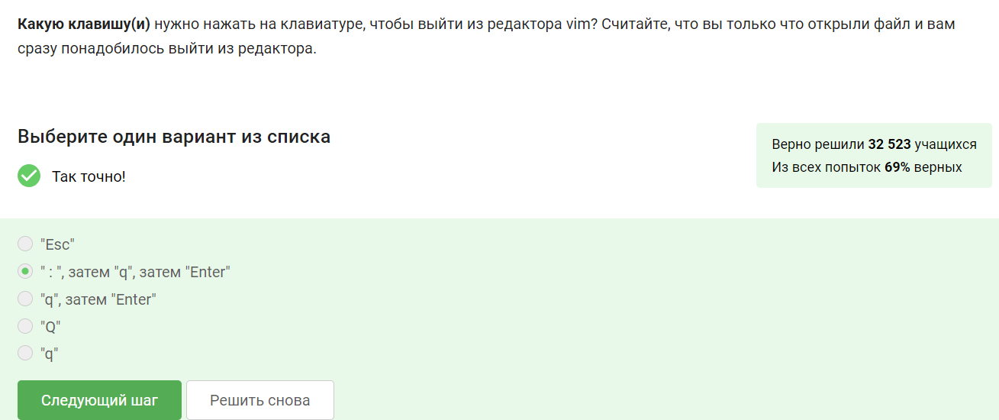

Рис. 1: Задание 1

Тут особо нечего писать, просто использование усвоенной информации из видео. (рис. 2).

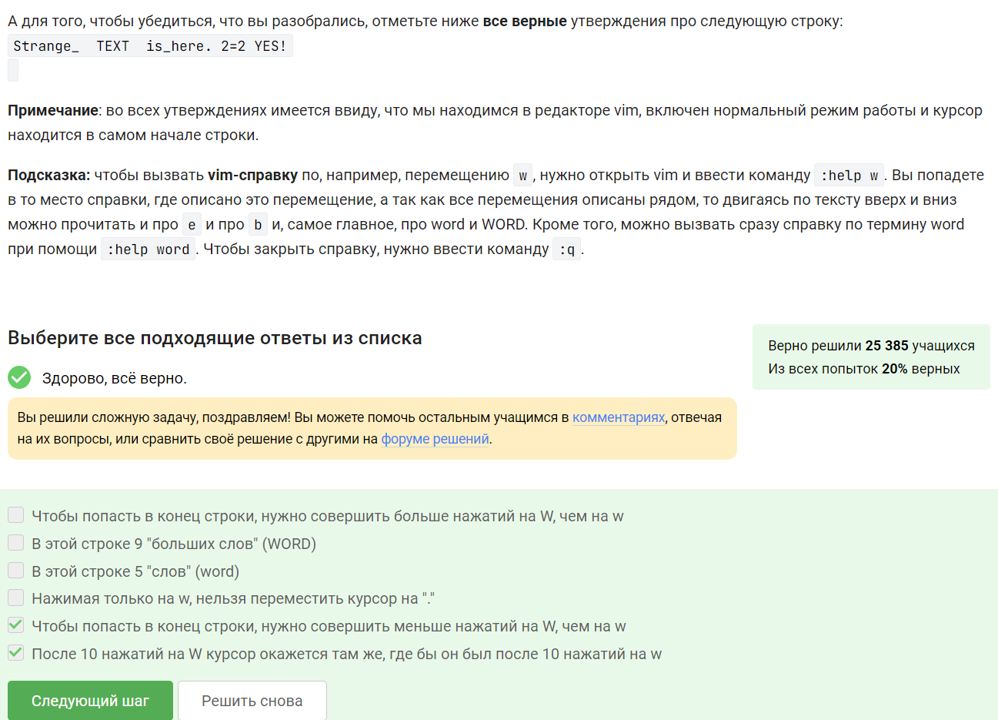

Рис. 2: Задание 2

Каждая из комбинаций была проверена практическим путём. (рис. 3).

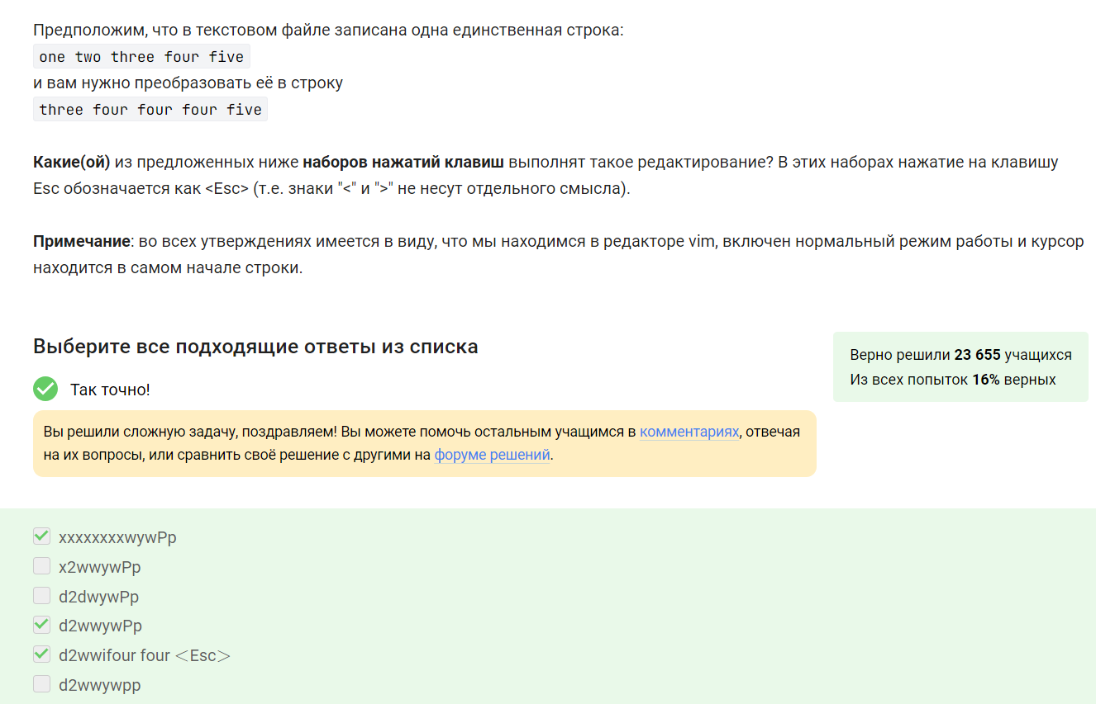

Рис. 3: Задание 3

Ответ получен методом экспериментов :) (рис. 4).

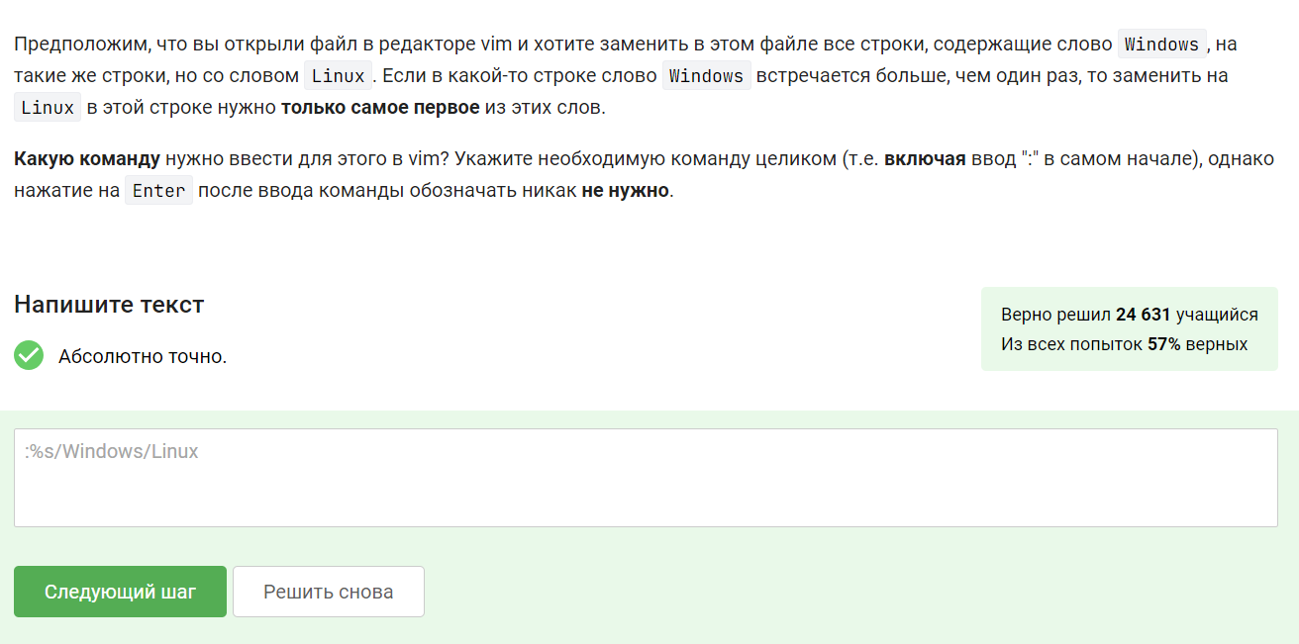

Рис. 4: Задание 4

Ответ был получен после изучения справки по команде. (рис. 5).

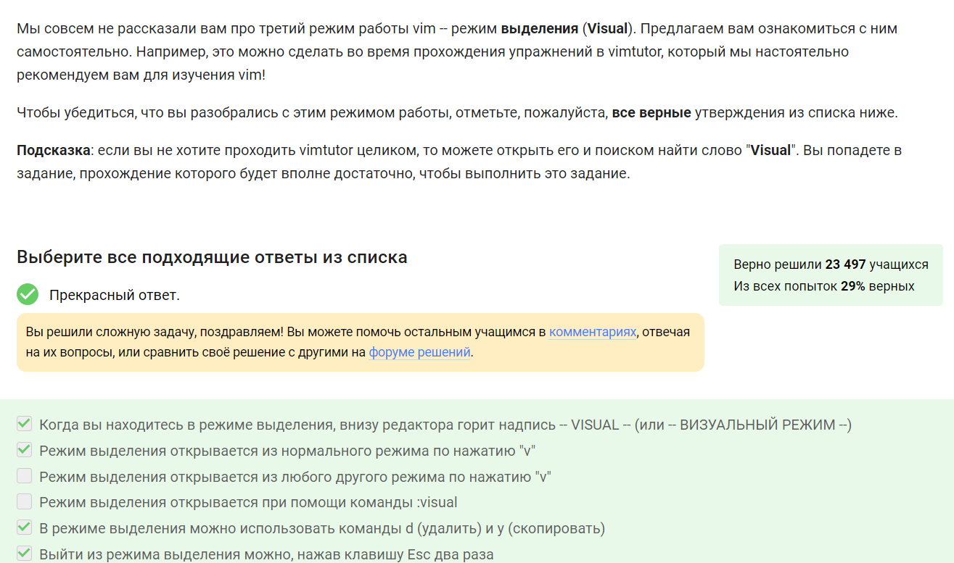

Рис. 5: Задание 5

Сделан логический вывод из данной нам информации. (рис. 6).

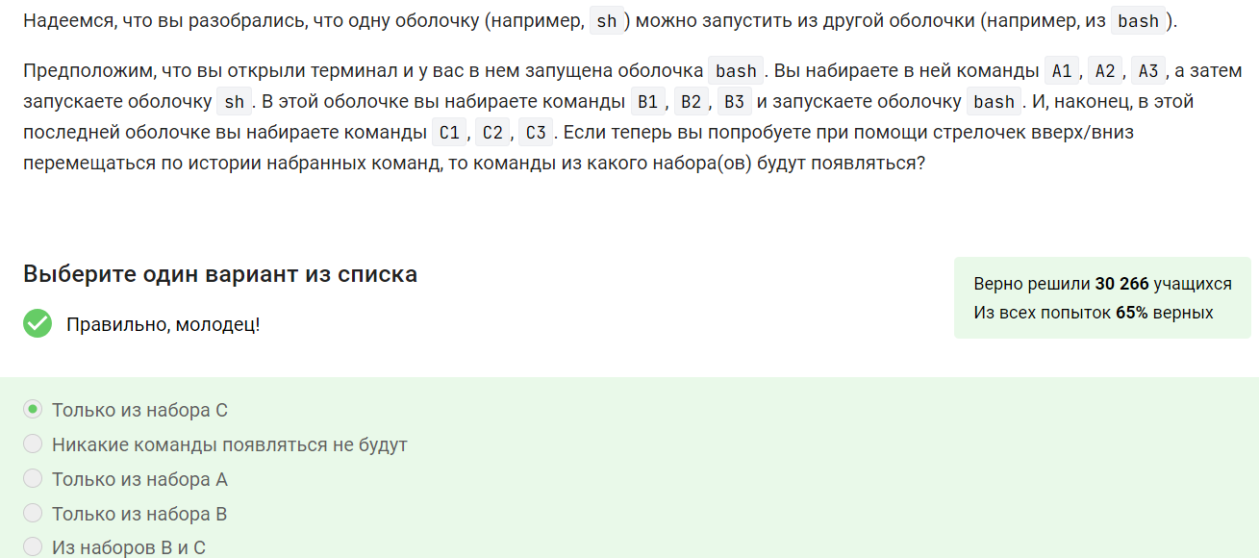

Рис. 6: Задание 6

То, что находится после команды “тач” никак не влияет на расположение файла, поэтому он будет создан в той дирректории, в которой мы находились до написания программы. (рис. 7).

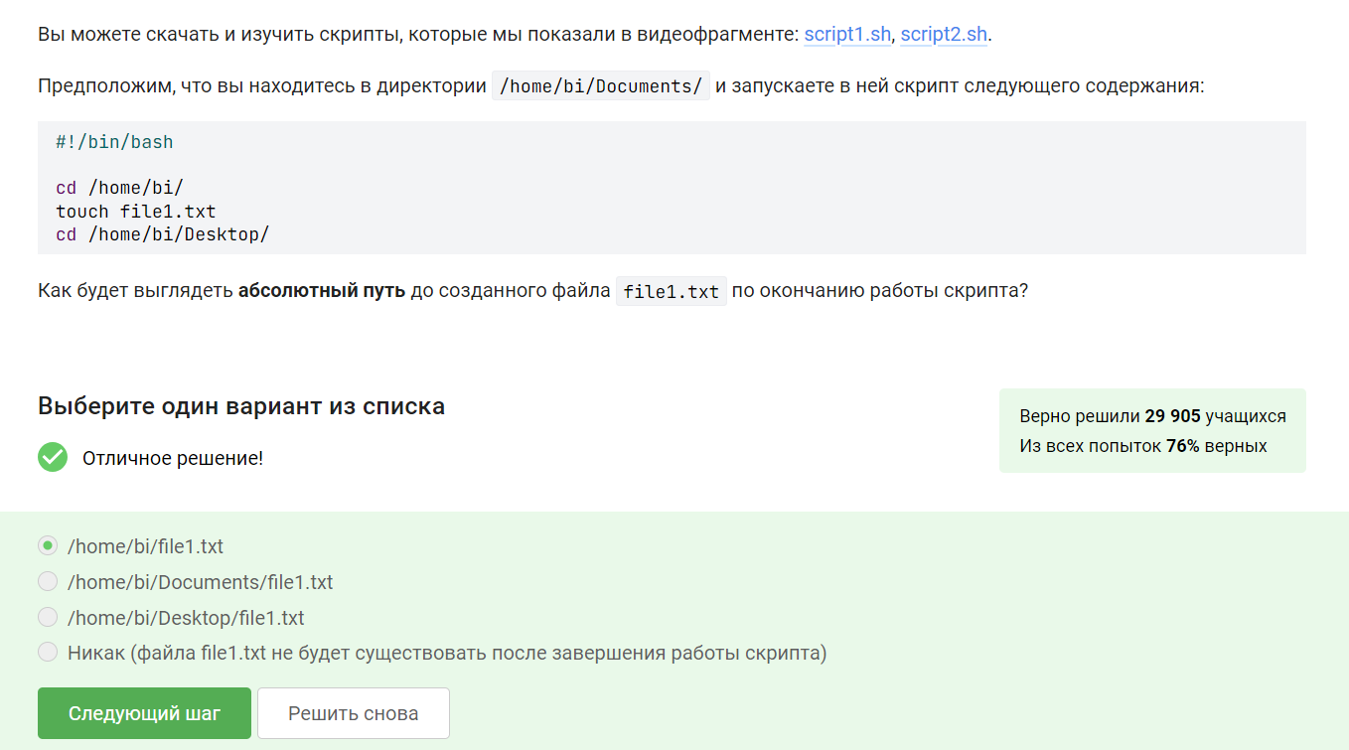

Рис. 7: Задание 7

Проверено практическим путём. (рис. 8).

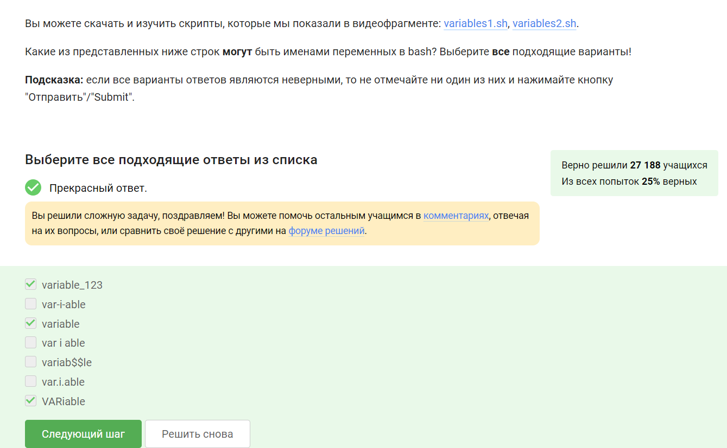

Рис. 8: Задание 8

Просто написан скрипт, я не знаю как еще это комментировать… (рис. 9).

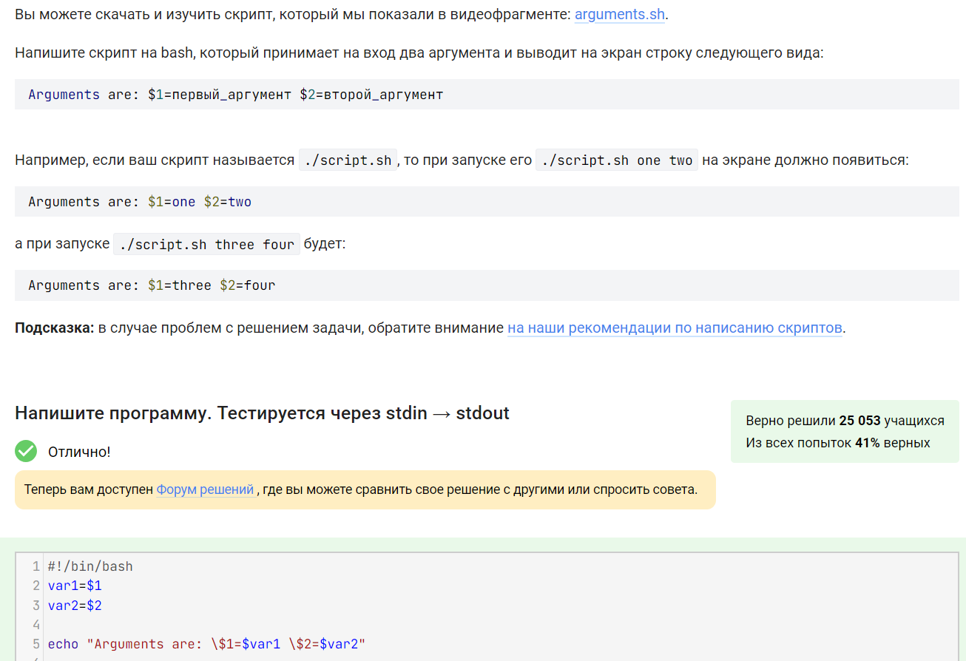

Рис. 9: Задание 9

Ответ получен практическим путём. (рис. 10).

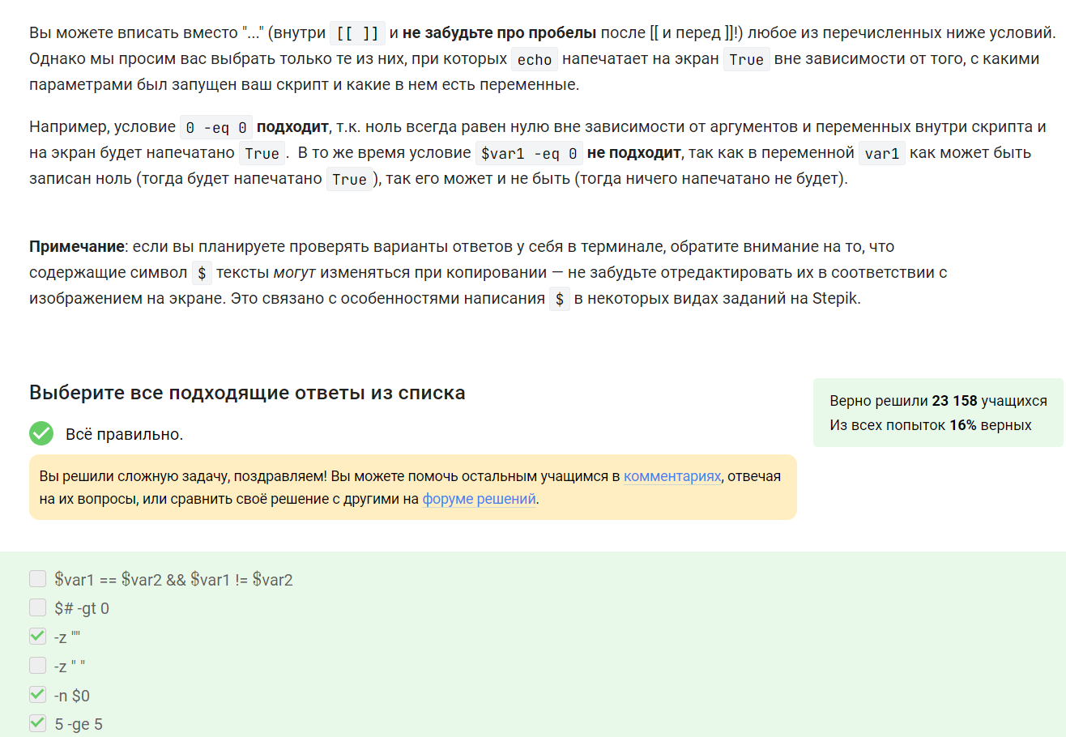

Рис. 10: Задание 10

Выполнено, пораскинув мозгами :) (рис. 11).

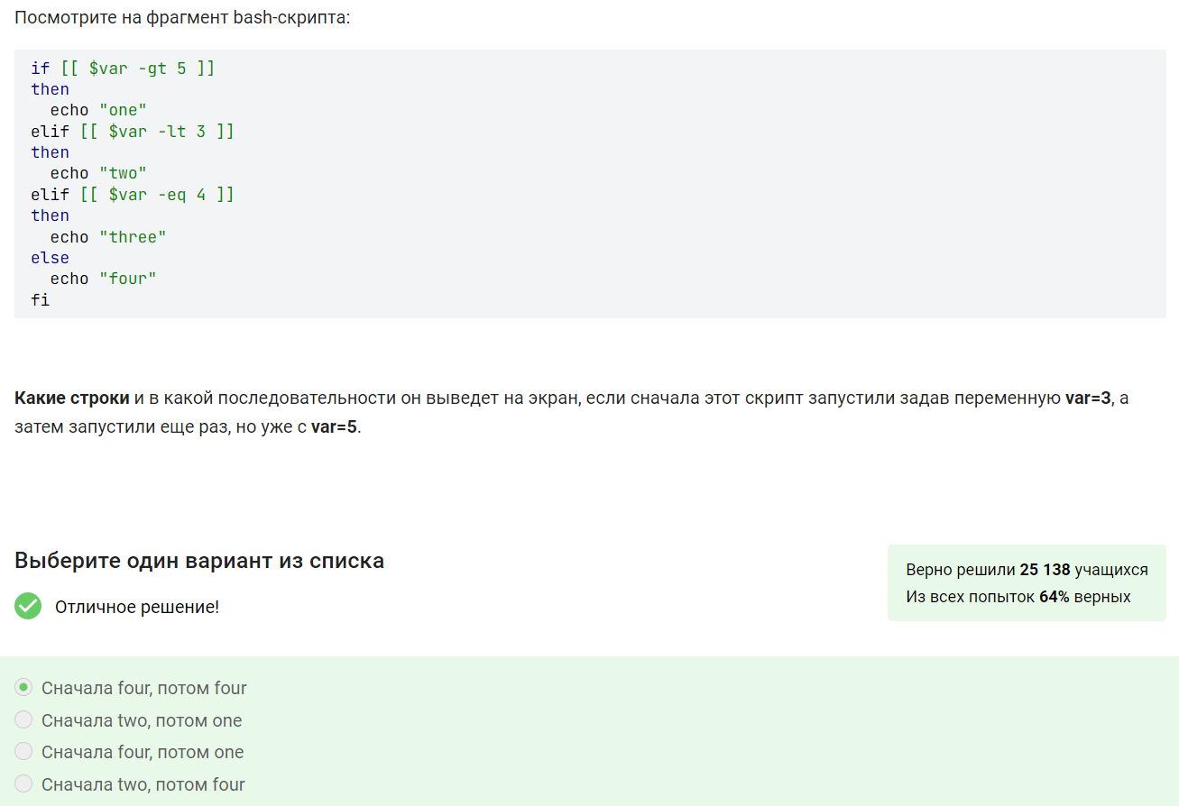

Рис. 11: Задание 11

Также, как и в задании 10… Нет комментариев по простому написанию скрипта. (рис. 12).

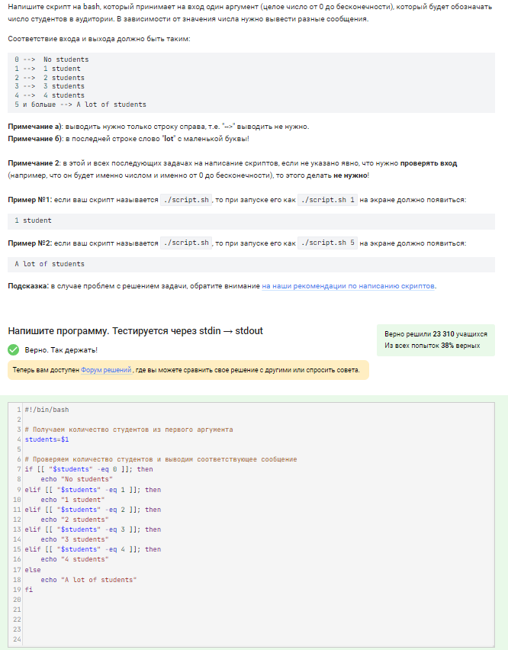

Рис. 12: Задание 12

Скрипт был запущен на собственной виртуальной машине. (рис. 13).

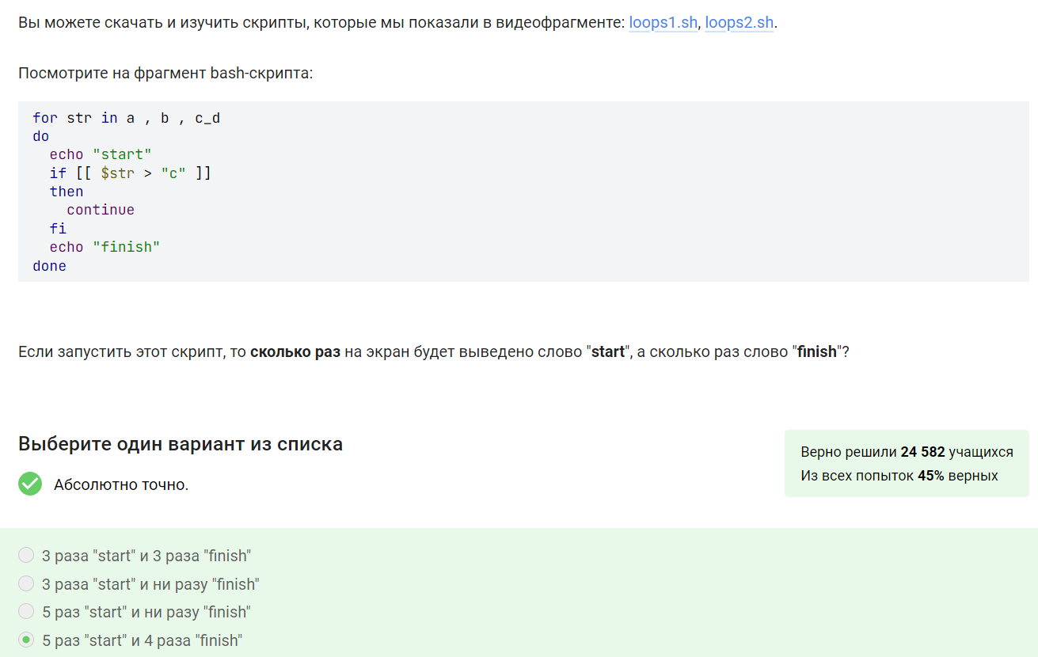

Рис. 13: Задание 13

Также, как и в заданиях 10 и 12… (рис. 14).

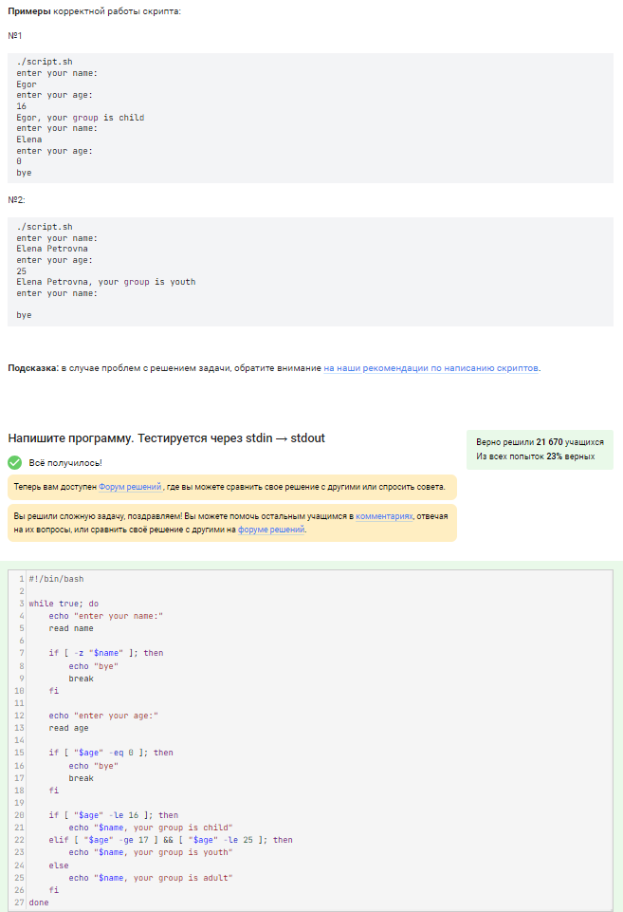

Рис. 14: Задание 14

Ответ получен практическим путём. (рис. 15).

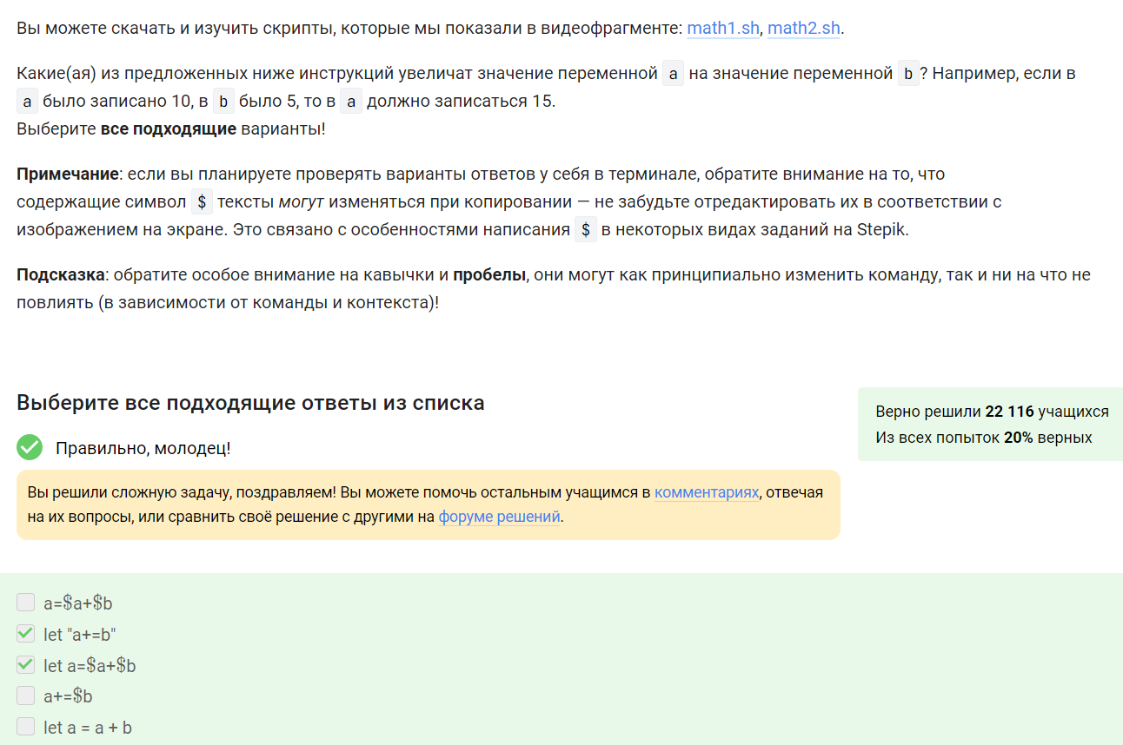

Рис. 15: Задание 15

Скрипт был запущен на собственной виртуальной машине. (рис. 16).

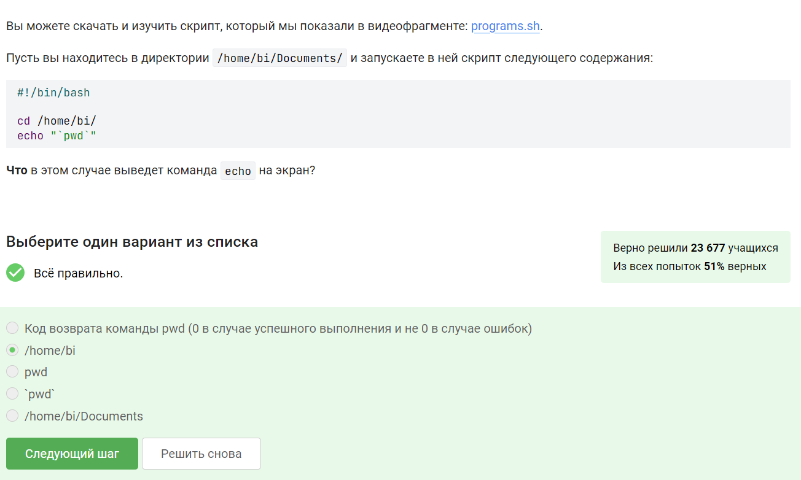

Рис. 16: Задание 16

Ответ получен благодаря просмотру видео перед заданием. (рис. 17).

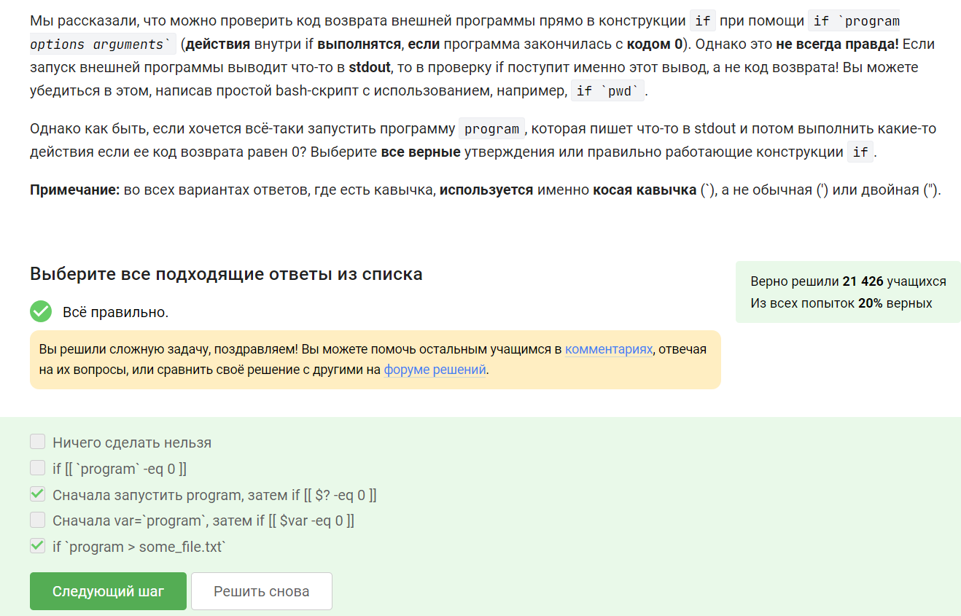

Рис. 17: Задание 17

Скрипт был запущен на собственнной виртуальной машине. (рис. 18).

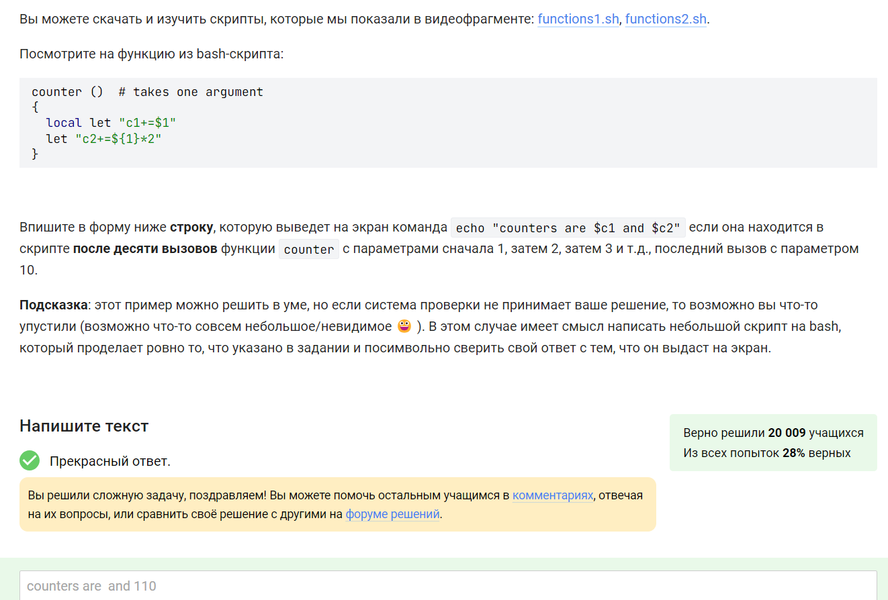

Рис. 18: Задание 18

Просто написанный скрипт… (рис. 19).

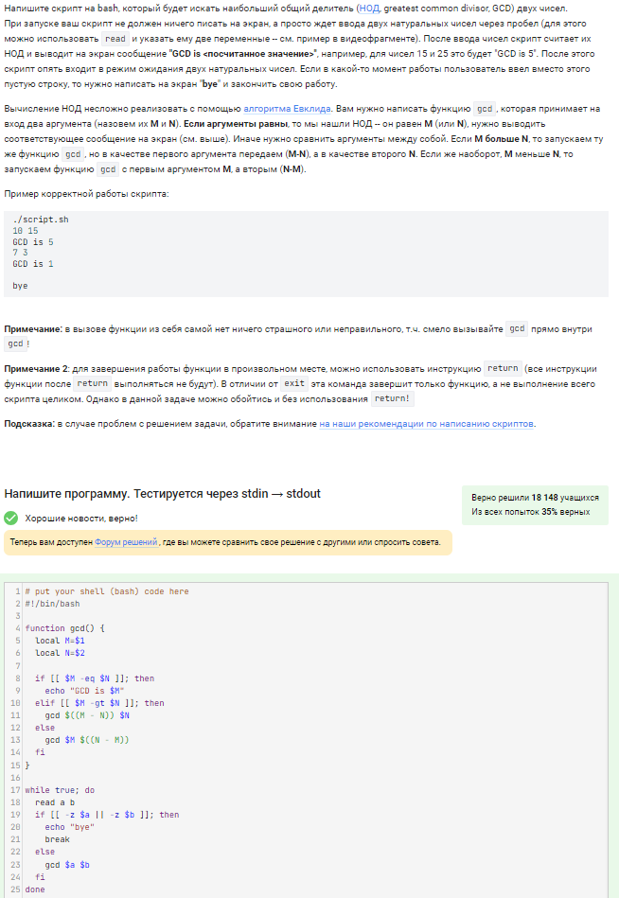

Рис. 19: Задание 19

Еще один просто написанный скрипт… (рис. 20).

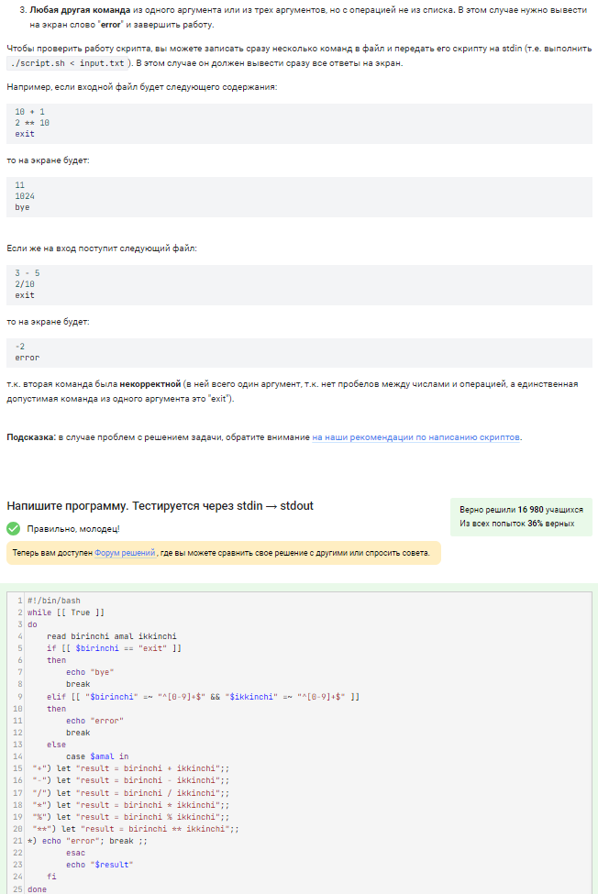

Рис. 20: Задание 20

Файлы были в точности воспроизведены в собственной виртуальной машине и использованы команды, поэтому таков ответ был получен (рис. 21).

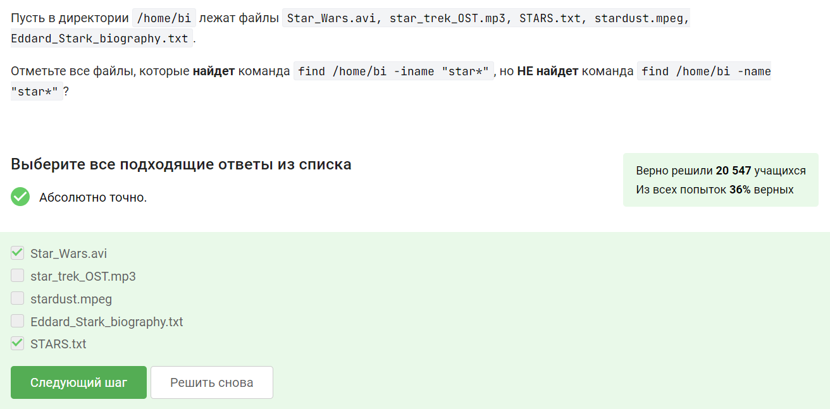

Рис. 21: Задание 21

Ответ получен практическим путем. (рис. 22).

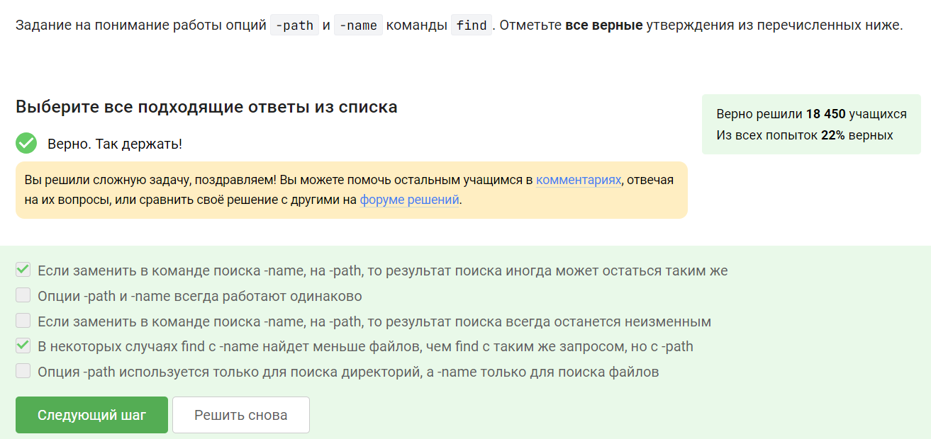

Рис. 22: Задание 22

Файлы были в точности воспроизведены в собственной виртуальной машине и использованы команды, поэтому таков ответ был получен (рис. 23).

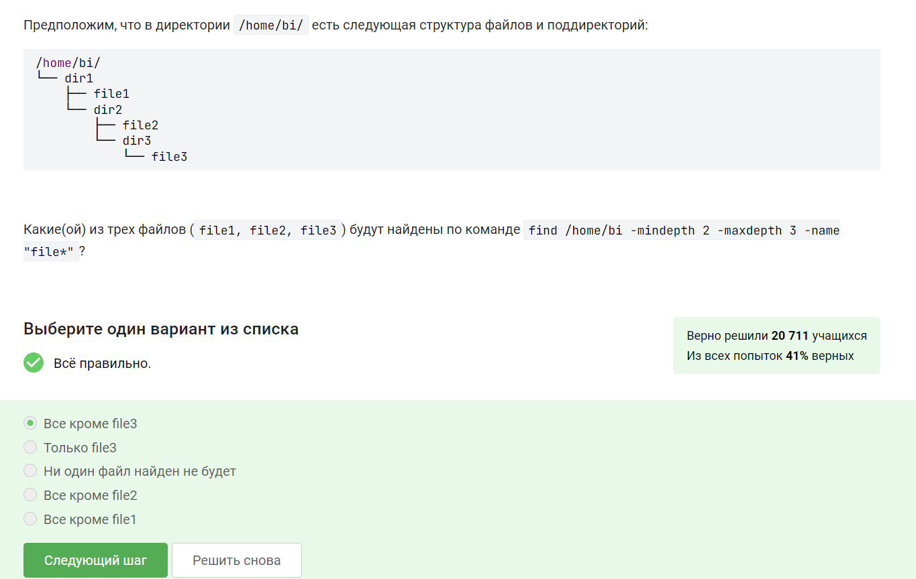

Рис. 23: Задание 23

Ответ был получен практическим путём. (рис. 24).

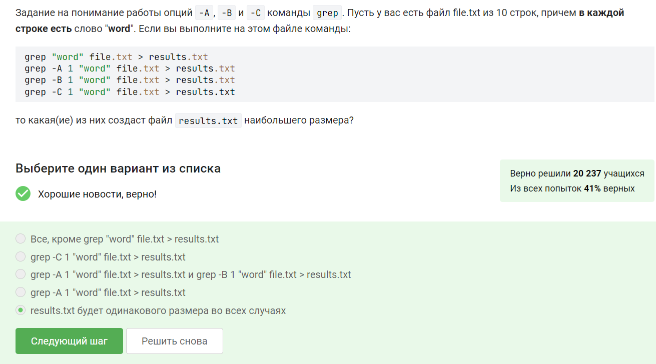

Рис. 24: Задание 24

Маска, данная по условию, подходит под все утверждения. (рис. 25).

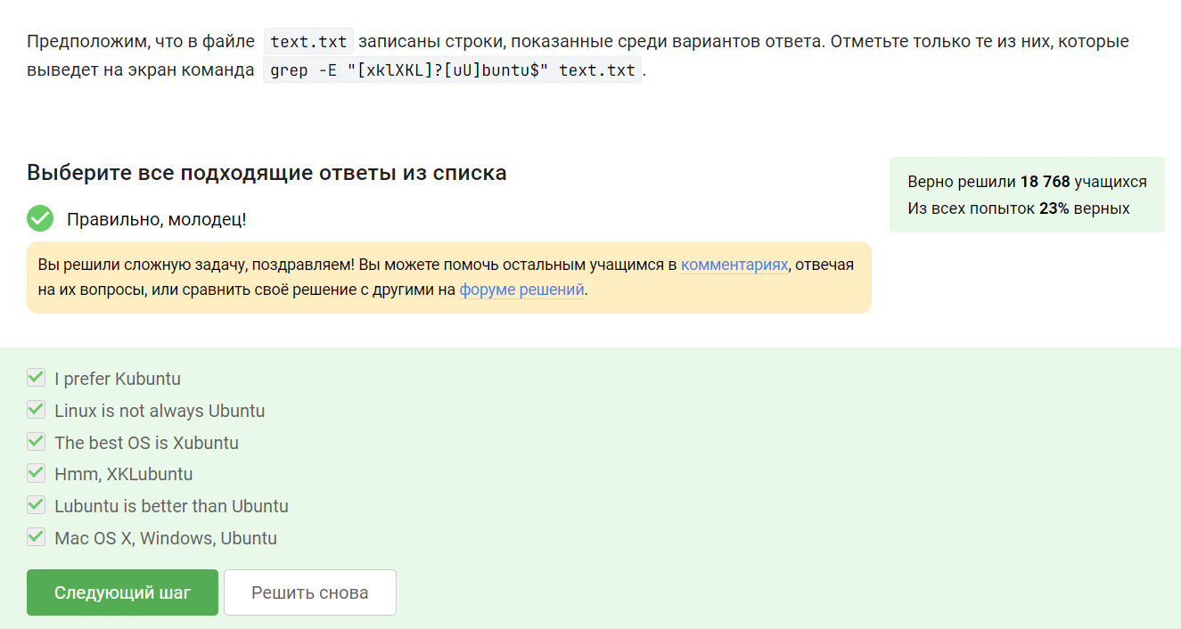

Рис. 25: Задание 25

Ответ был получен практическим путём. (рис. 26).

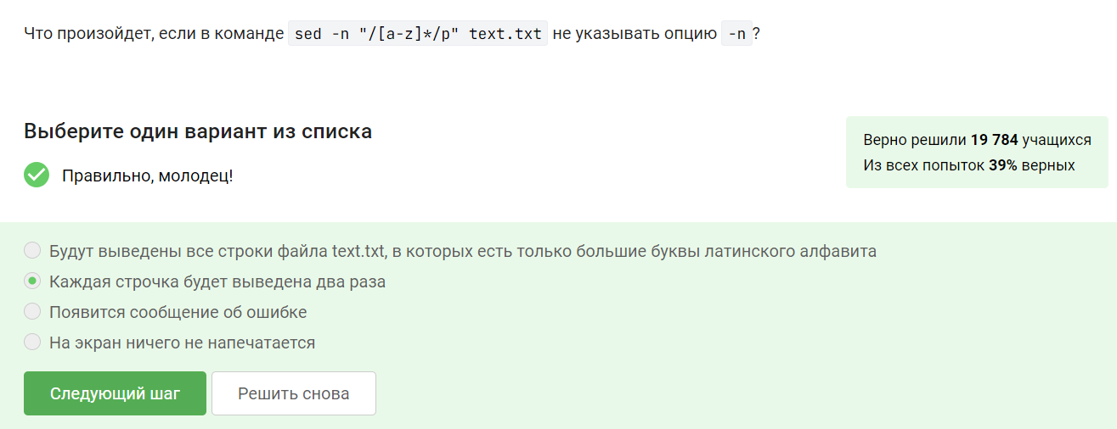

Рис. 26: Задание 26

Просто написанная команда, которая подходит под требования. (рис. 27).

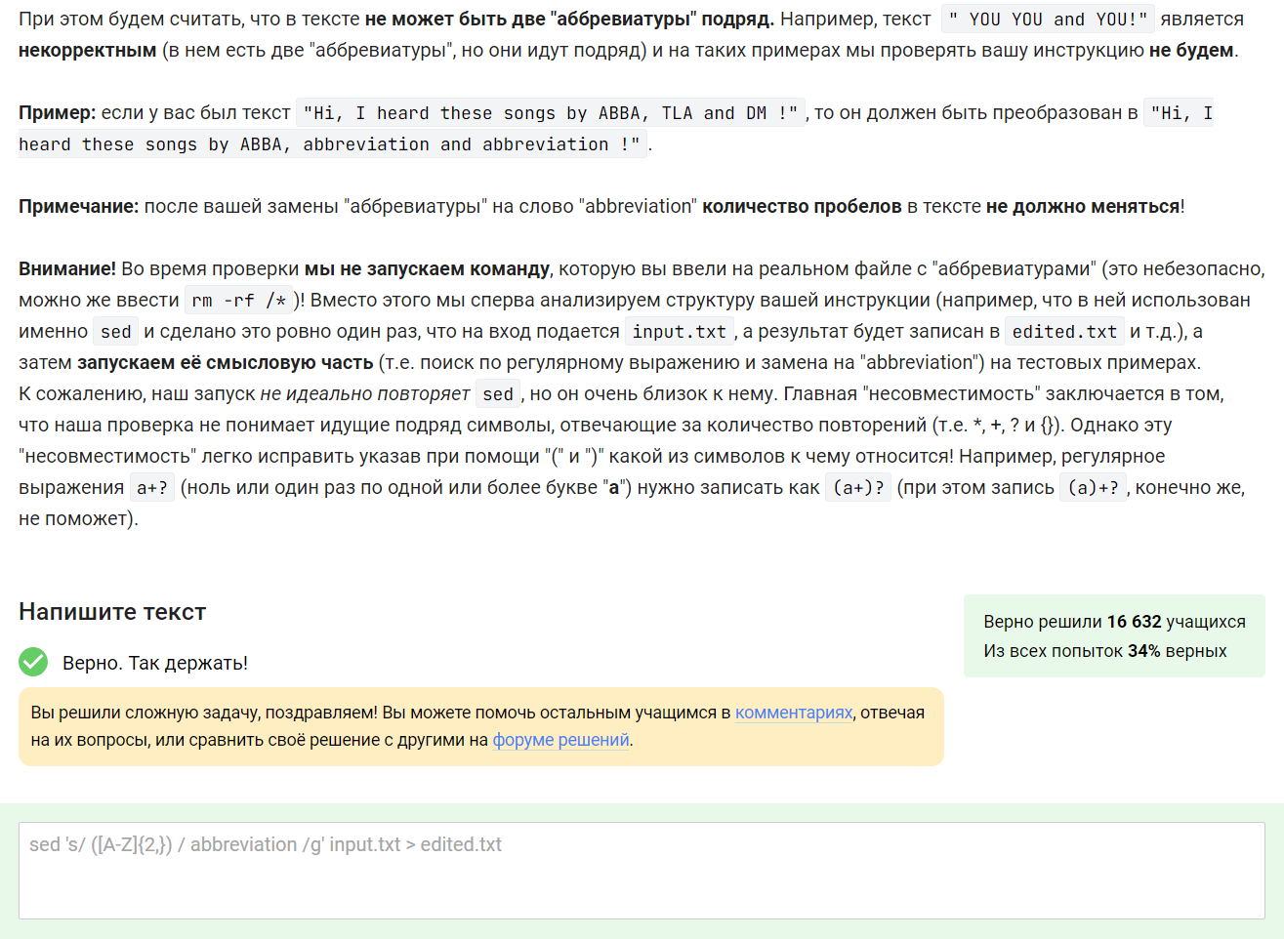

Рис. 27: Задание 27

Информация получена из справки по команде. (рис. 28).

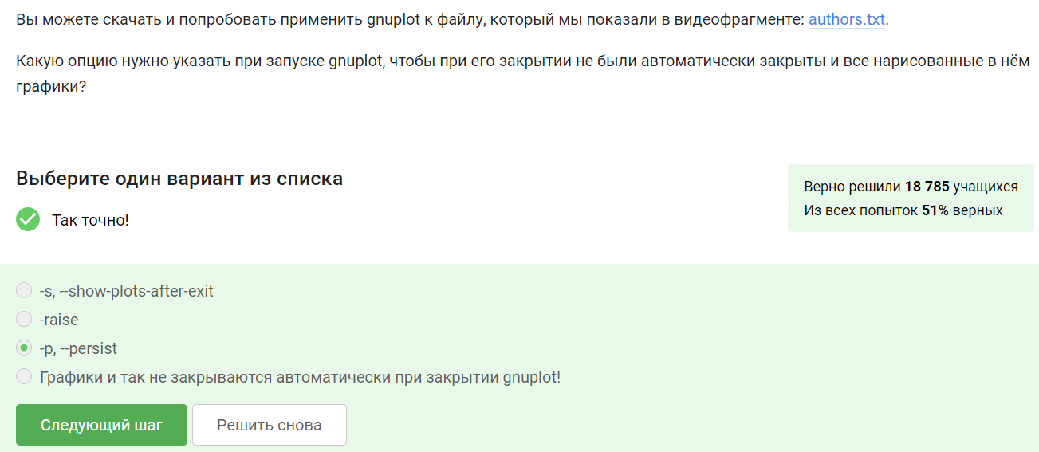

Рис. 28: Задание 28

Был установлен gnuplot и ответ получен практическим путём. (рис. 29).

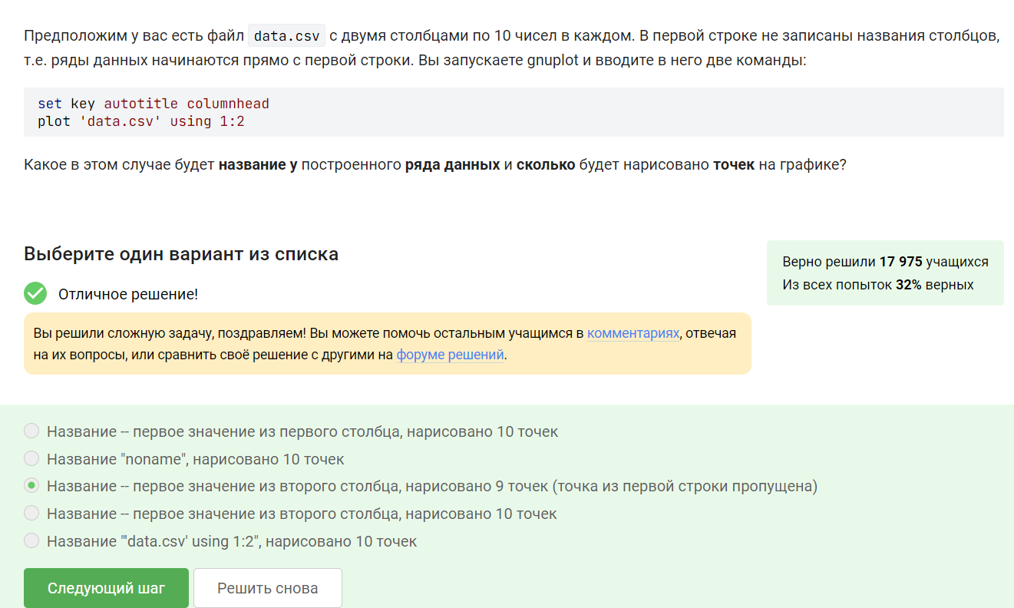

Рис. 29: Задание 29

Просто написанная команда, которая подходит под требования. (рис. 30).

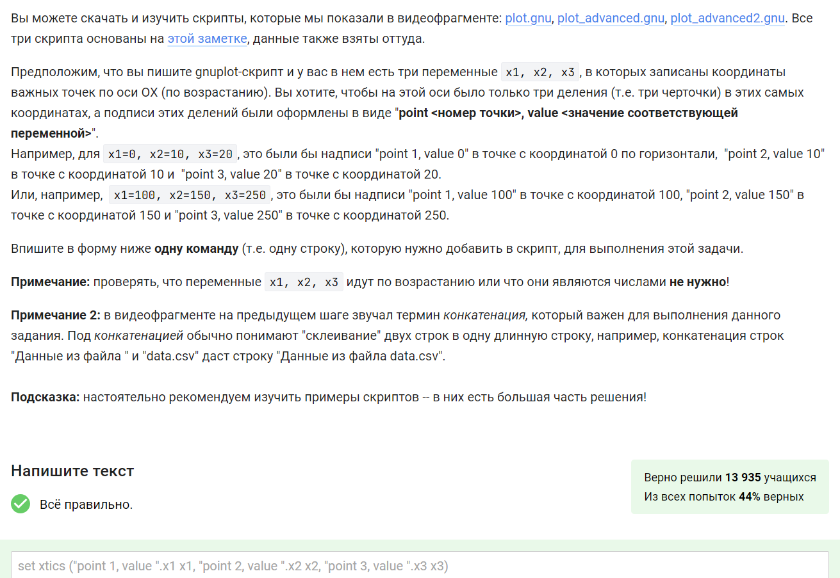

Рис. 30: Задание 30

Отредактированный код был получен практическим путем, методом проб и ошибок :) (рис. 31).

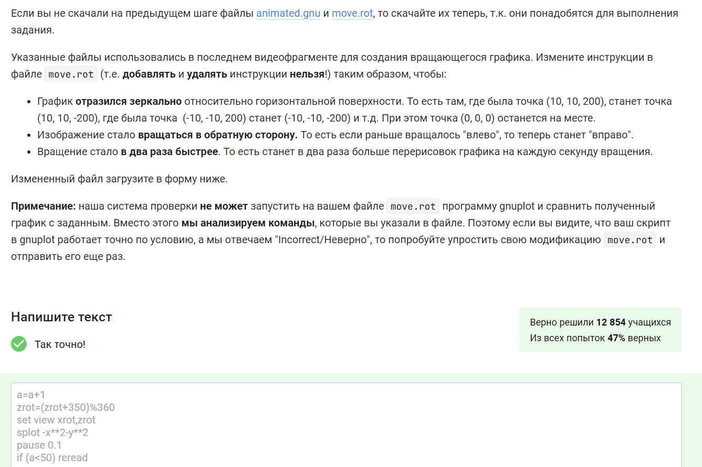

Рис. 31: Задание 31

Проанализированы команды и выбран правильный ответ. (рис. 32).

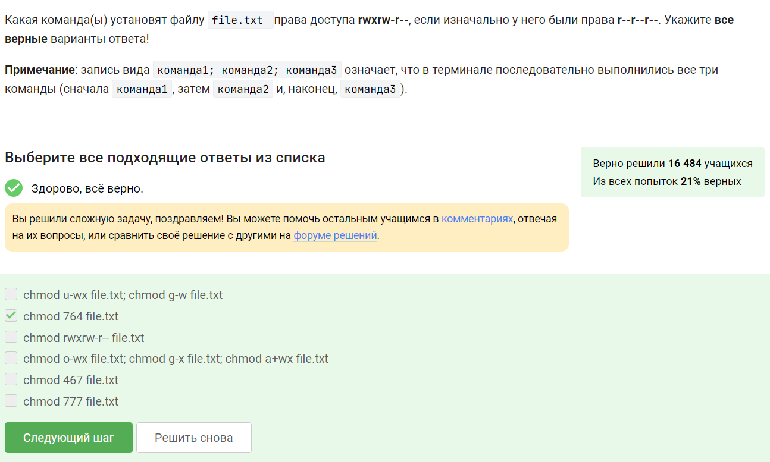

Рис. 32: Задание 32

Выполнено, после просмотра видео, потому что возникали трудности. (рис. 33).

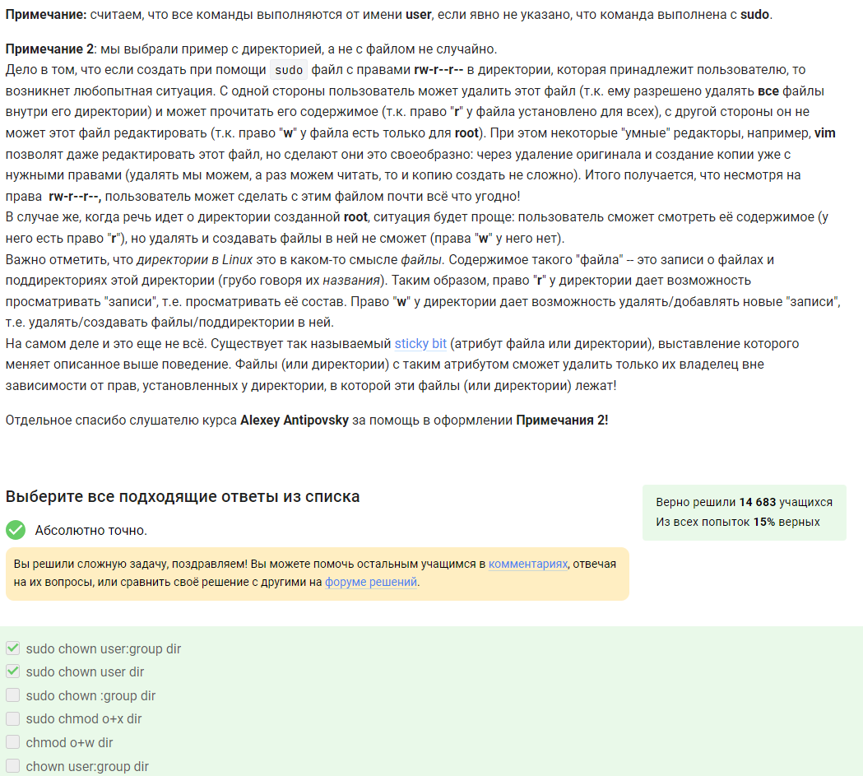

Рис. 33: Задание 33

Информация получена из справки о команде (рис. 34).

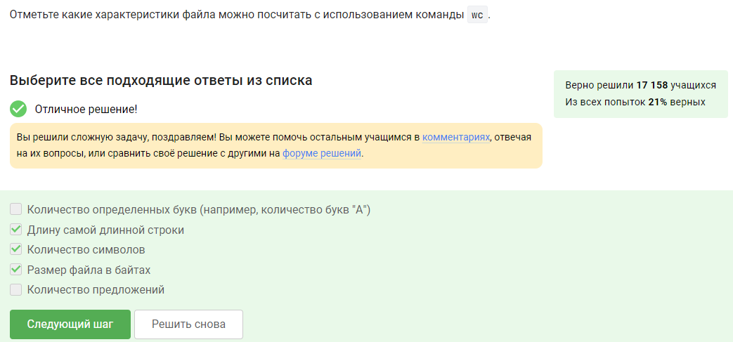

Рис. 34: Задание 34

Выявлено практическим путем и с использованием справки по команде. (рис. 35).

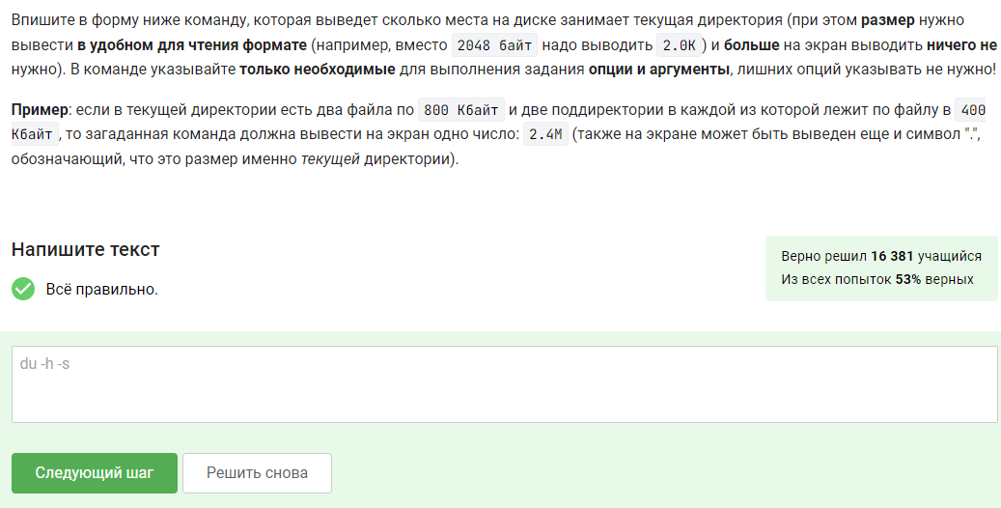

Рис. 35: Задание 35

Самое простенькое задание из всего блока, тут все ясно :) (рис. 36).

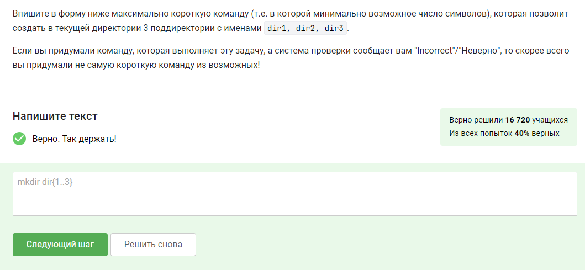

Рис. 36: Задание 36

# 3 Выводы

Мы прошли третий и завершающий модуль внешнего курса “Введение в Linux” и освежили уже имеющиеся знания, а также получили некоторые новые.